**三院青志成团大会圆满召开，开启辉煌新征程**

图：潘柱军/文：陈郅俊

12月7日晚，由生命科学与健康学院、数学与统计学院、物理与电子科学学院（以下分别简称“生命学院”“数统学院”“物电学院”，合称“三院”）青年志愿者分会联合举办的三院青志成团大会在立志楼A101顺利举行。相关学院的党委副书记、团委书记，学校团委唐翠柳老师，青年志愿者分会会长和学生会主席、助理及部长参加了本次活动，共同见证这庄严的时刻。

活动伊始，三院青年志愿团为大家带来精彩的视听盛宴。三院的小合唱唱出了志愿者们的心声，优美动人的舞蹈引人入胜，宛转悠扬的歌曲串烧令人陶醉，幽默风趣的小品笑料不断，游戏环节意趣盎然。

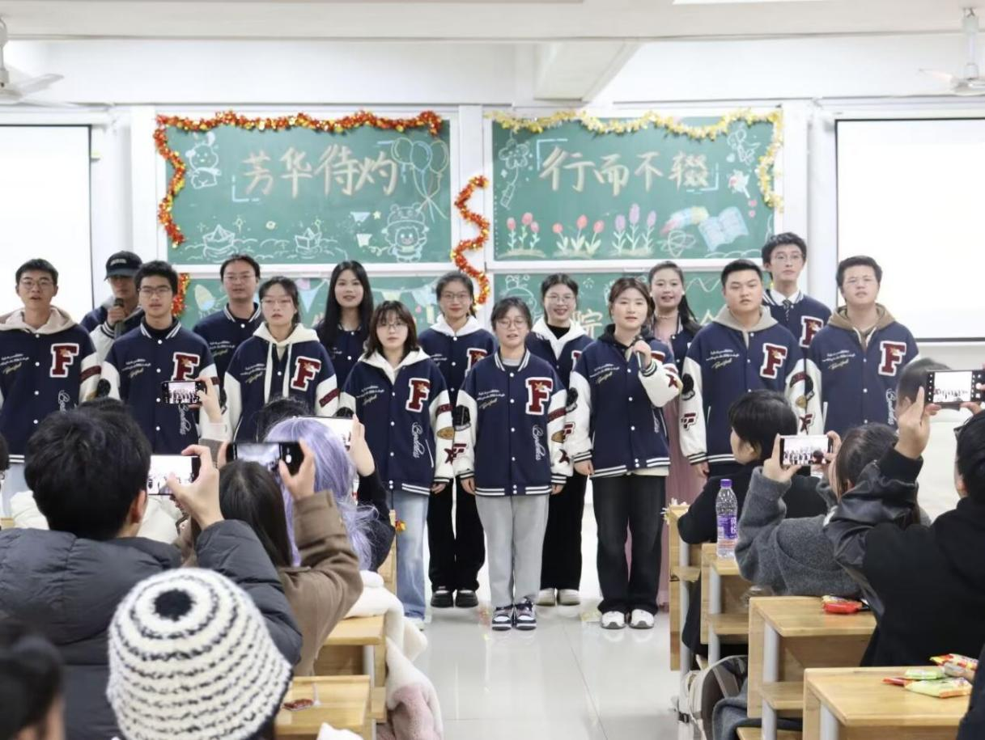▲物电学院青年志愿团合唱《仰望星空》

在欢快的节目表演之后，物电学院青志原部长晏思睿发表讲话。随后，新任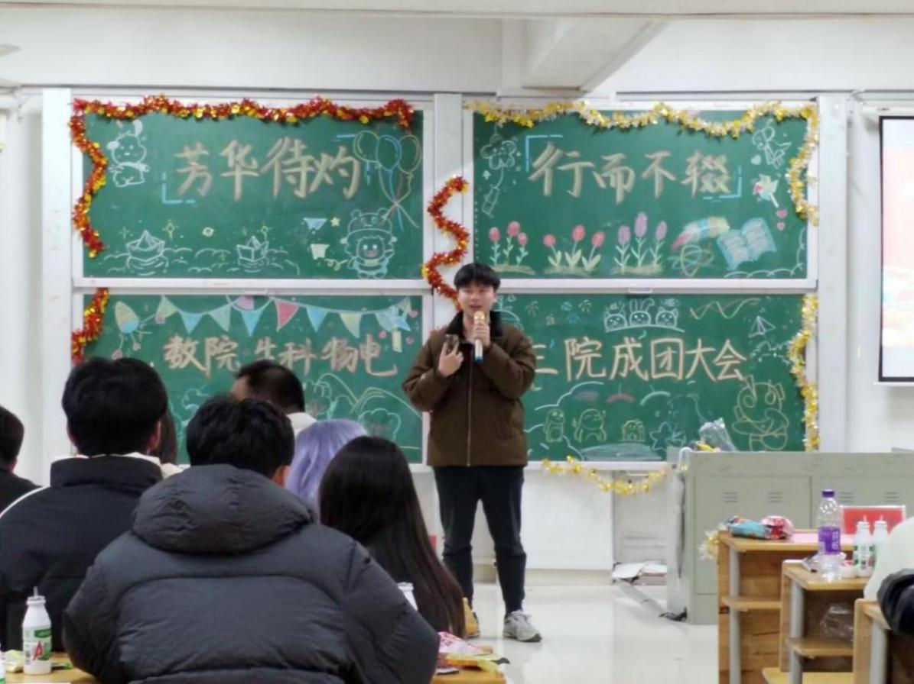部长们一同上台，进行了庄重的团旗交接仪式。接着，生命学院新任部长贺宇婷与数统学院委员代表张仁健分别上台发言，表达了对三院青志在未来团结协作、蒸蒸日上的美好祝愿。

▲物电学院青志原部长晏思睿发言

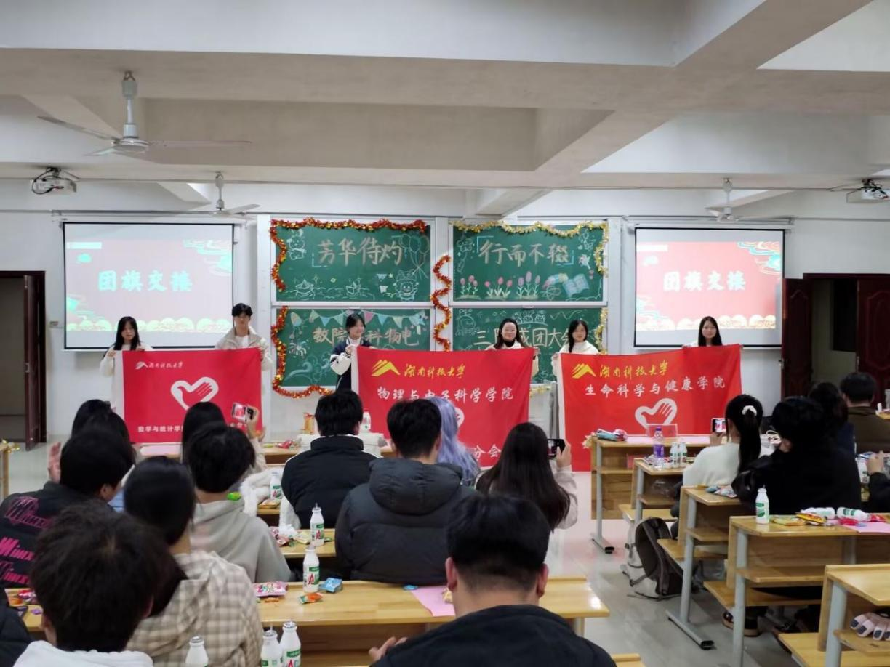▲团旗交接

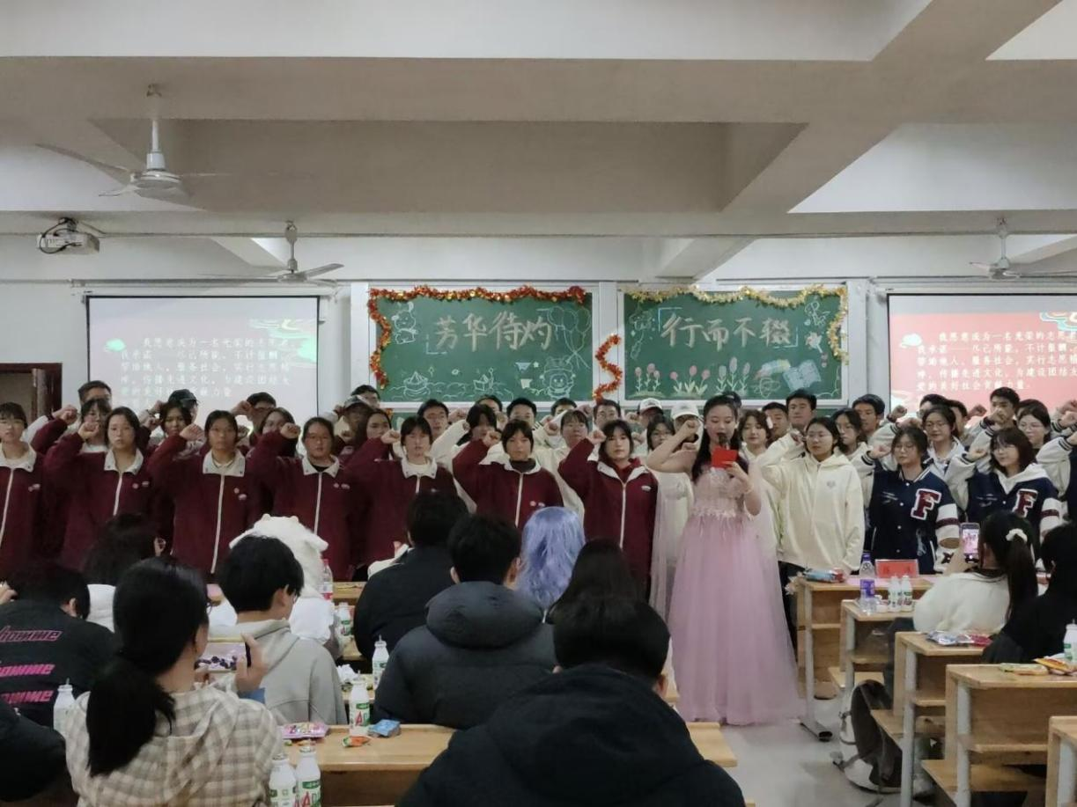▲全体志愿者宣誓

最后，三院青志的委员们合唱《闪耀》并一起庄严宣誓，为本次成团大会画上了圆满的句号。

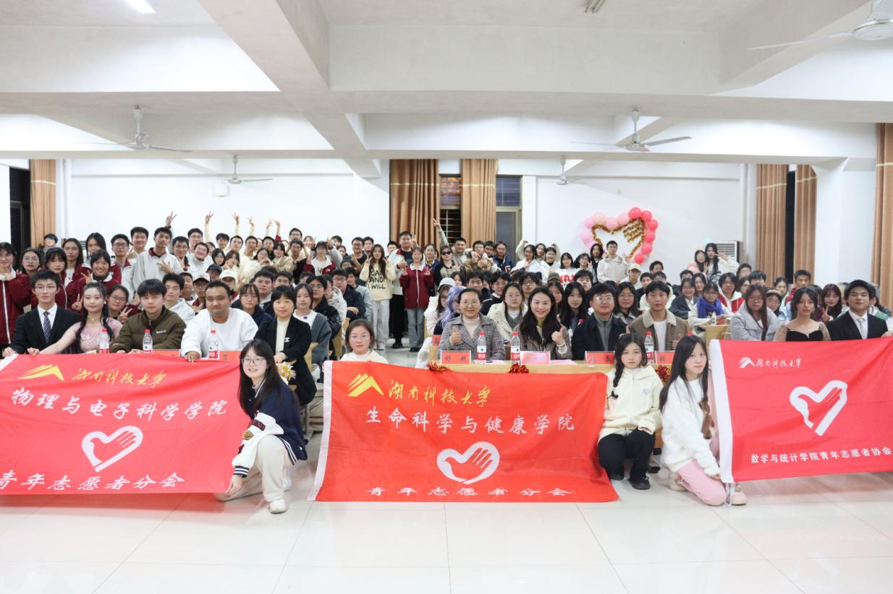▲全体人员合影留念

随着成团大会的圆满落幕，青年志愿团正式踏上了奉献与成长的崭新征程。志愿者们将以青春之热忱，怀仁爱之初心，在志愿服务道路上，把每一份微小的力量汇聚成磅礴的爱心洪流，让青春在奉献中绽放出更加绚丽的光彩。

（一审：贺祖龙 二审：贺玲 三审：易贵元）